安阳县崔家桥镇：国家宪法日开展普法宣传 贴心服务暖民心

在“国家宪法日”来临之际，为进一步提升群众的宪法意识和法治观念，营造尊法学法守法用法的良好社会氛围，12月4日上午，崔家桥镇积极组织妇联、宣传办、司法所、综治办等多部门工作人员，前往镇便民服务中心开展主题普法宣传活动。
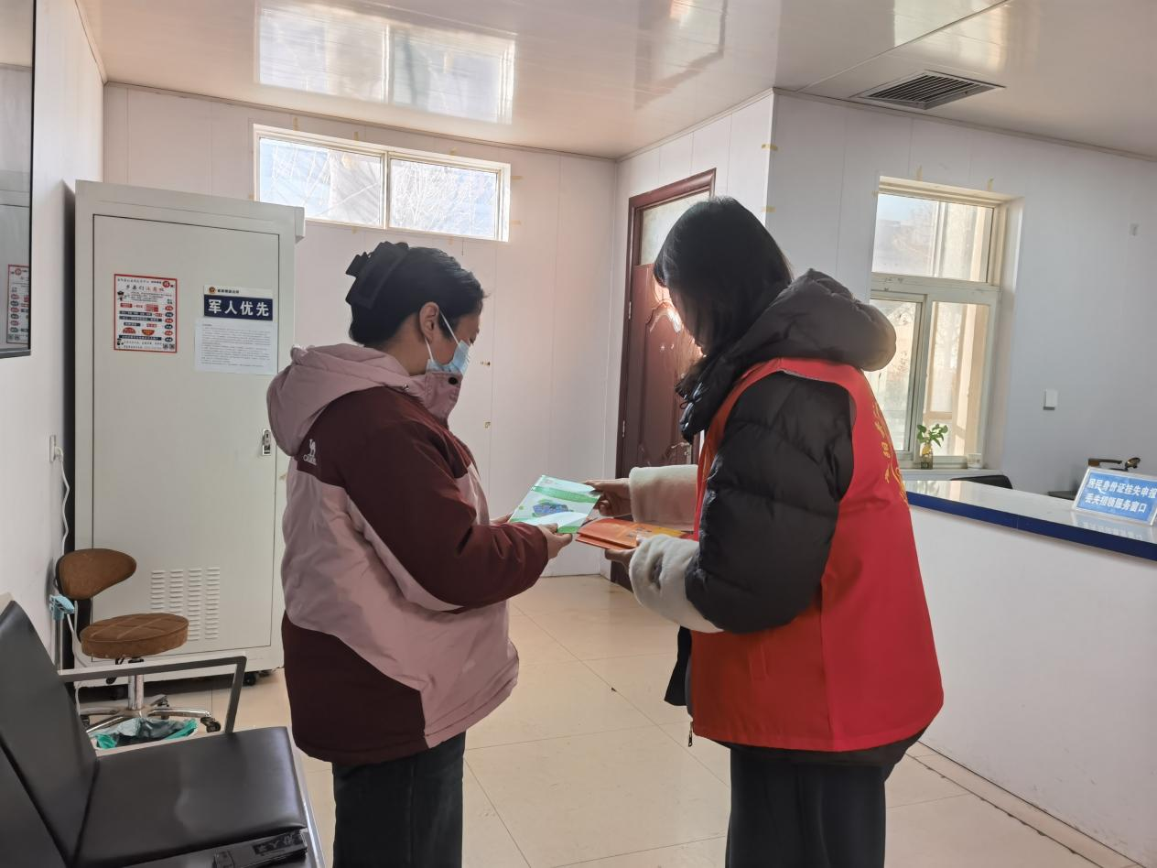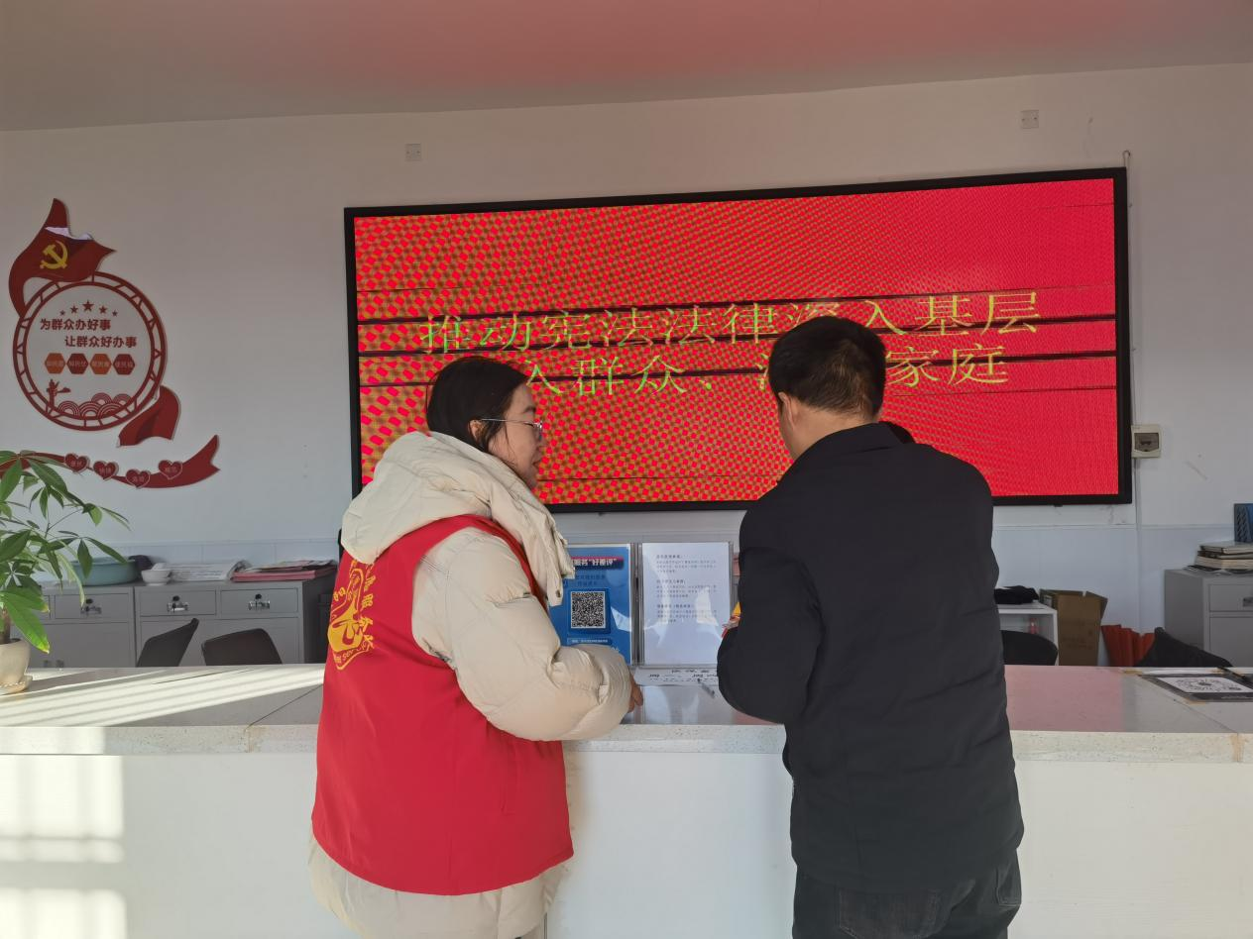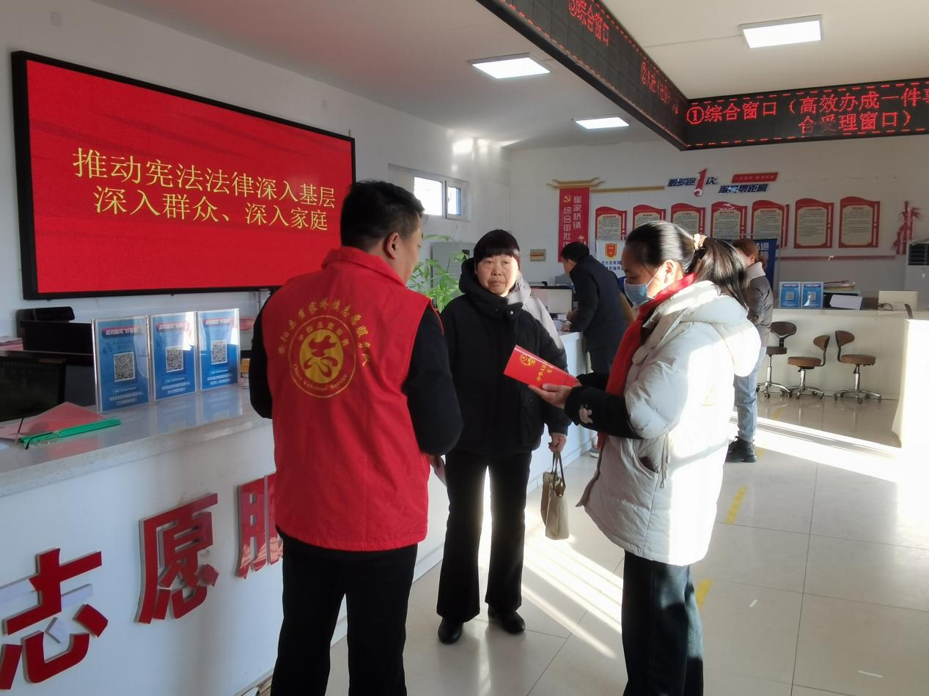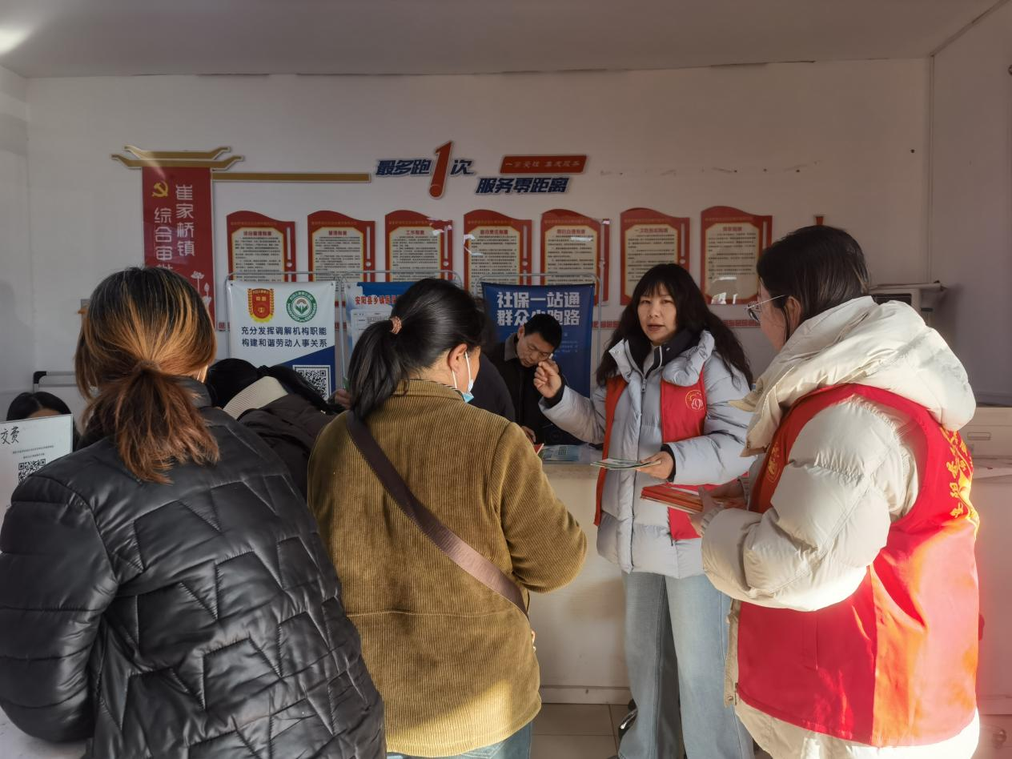
活动现场，镇便民服务大厅内人头攒动，志愿者主动向前来办事的群众发放宪法宣传手册等资料，并用通俗易懂的语言，结合日常生活中的典型案例，向群众详细讲解宪法的核心要义、重要内容以及与群众生产生活密切相关的法律知识。

“正好我要咨询法律方面的问题，你们的普法宣传太及时了。”前来办理业务的王大爷拿着宣传手册，一边认真聆听志愿者的讲解，一边高兴地说道。志愿者耐心细致地解答了王大爷提出的法律疑问，并针对其关注的权益保障问题给出了具体的法律建议，让王大爷受益匪浅。

此次普法宣传活动，将法律知识送到了群众家门口，不仅提高了群众对宪法及相关法律的知晓率，更拉近了与群众的距离，切实增强了群众的法治获得感和幸福感。下一步，崔家桥镇将以此次活动为契机，持续开展形式多样的普法宣传活动，不断扩大普法覆盖面，让法治精神深入人心。

